PARALEL PROGRAMLAMA PROJESİ
Çapraz Çarpım Tabanlı Convex Poligon Doğrulamasının
Java İş Parçacıkları ile Paralelleştirilmesi
— Bir Hızlanma Katsayısı ve Ölçeklenebilirlik Analizi —

Hazırlayanlar
Duha Keskin | Yunus Alim Avşar
22360859003 | 23360859710

Ders: Paralel Programlama
Sunum Tarihi: Haziran 2026

Sunum Akışı

- Problemin tanımı ve motivasyon
- Algoritma: çapraz çarpım (cross-product) yaklaşımı
- Gerekli ama yeterli değil: ±2π toplam-dönüş koşulu
- Paralel mimari: ExecutorService + Callable (reduction)
- Yerel-tutarlılık yanılgısı ve düzeltme
- Ölçüm metodolojisi (warmup + medyan + sink)
- Sonuçlar: veri büyüklüğüne ve thread sayısına göre hızlanma
- Amdahl + Karp-Flatt yorumu ve sınırlamalar
1. Problemin Tanımı

Hedef:
Sıralı (x, y) koordinatlarından oluşan bir nokta dizisinin oluşturduğu kapalı çokgenin convex (dışbükey) olup olmadığını tespit etmek.
Neden paralelleştirelim?
- Her ardışık üçlü için hesap birbirinden bağımsız → veri-paralel yapı.
- Modern donanımlar çok çekirdekli; sıralı çözüm tek core'u tüketir.
- Kullanım alanları: çarpışma denetimi, robot hareket planlama, GIS.
2. Algoritma: Çapraz Çarpım (Cross Product)

Ardışık üç nokta için dönüş yönü, çapraz çarpımın z bileşeniyle hesaplanır:
z = (x₂ − x₁)(y₃ − y₂) − (y₂ − y₁)(x₃ − x₂)
Koşul | Anlamı
z > 0 | Sola dönüş (saat yönünün tersi)
z < 0 | Sağa dönüş (saat yönünde)
z = 0 | Üç nokta doğrudaş (collinear)
Yeterlilik: tek işaret YETMEZ (pentagram da tek işaretlidir!). Convex ⇔ tek işaret VE Σθ = ±2π (sınır tam bir kez dolanır).
3. Convex / Concave / Pentagram

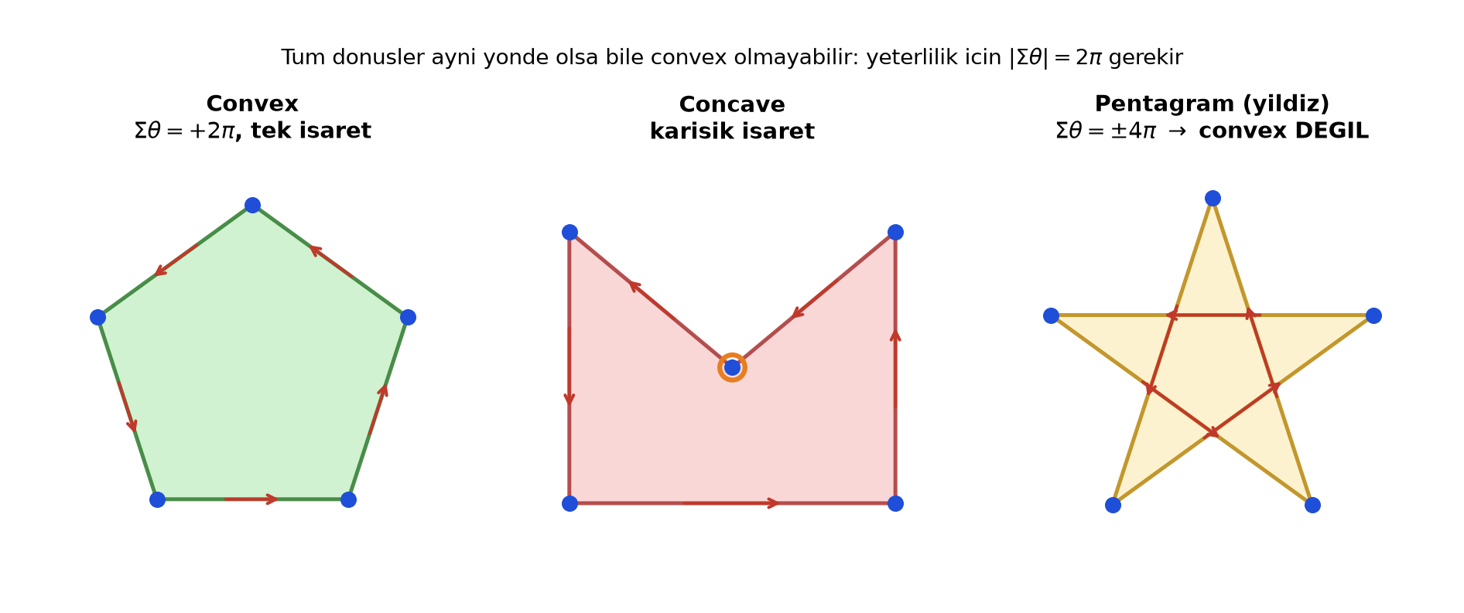
Sol: convex (Σθ=2π). Orta: concave (karışık işaret). Sağ: pentagram — tek işaret ama Σθ=4π ve kendiyle kesişir → convex DEĞİL.
4. Paralel Mimari

Üç sınıflı OOP yapısı:
- Point.java — (x, y) koordinatlarını tutan veri sınıfı.
- ChunkResult.java — chunk sonucu: (işaret, açı toplamı, mixed).
- ConvexCheckerTask.java — Callable<ChunkResult>; işaret + açı toplamını döner.
- Main.java — chunk'lara böler, paylaşılan havuzda çalıştırır, decide() ile birleştirir.
Veri ayrıştırma:
int chunkSize = n / cores;
for (int i = 0; i < cores; i++) {
int start = i * chunkSize;
int end = (i == cores - 1) ? n : start + chunkSize;
futures.add(executor.submit(
new ConvexCheckerTask(points, start, end)));
}
5. Tasarım Tuzağı: Yerel-Tutarlılık Yanılgısı

Naif yaklaşım (HATALI):
- Her thread sadece kendi chunk'ında karar veriyor.
- A chunk hep sola → "convex" der; B chunk hep sağa → yine "convex" der.
- İkisi de true → poligon GERÇEKTEN convex değil ama sonuç TRUE!
Bizim çözüm:
- Her thread KARAR değil, İŞARET döner (+1 / −1 / MIXED / COLLINEAR).
- Main.decide() global karar verir: tüm chunk işaretleri uyumlu mu?
- Concave referans örnek (5 nokta, V şekli) bu düzeltmeyi doğrular.
6. Eşzamanlama: Neden Kilit Yok?

- Threadler paylaşımlı bir değişkene YAZMAZ.
- Her thread kendi yerel sayaçları ile çalışır, tek bir Integer döner.
- synchronized, Lock, AtomicXXX gerek YOK.
- Senkronizasyon yalnızca Future.get() ile implicit.
Avantajlar:
- Kilit çekişmesi = 0 ; Sahte paylaşım minimal.
- Önbellek tutarlılığı (cache coherence) trafiği düşük.
- Paralel kazanım tavanı seri overhead'le sınırlı — kilit değil.
7. Ölçüm Metodolojisi

- Donanım: Apple M3 Pro — 12 çekirdek (6 performans + 6 verim), 18 GB, macOS.
- JVM: OpenJDK 21 (JetBrains Runtime), -Xmx4g.
- TEK paylaşılan havuz; boyut başına 10 ısınma + 15 ölçüm; medyan + min + std.
- System.nanoTime() (ns); medyan GC/çekirdek sıçramalarına dayanıklı.
- Sonuç volatile bir sink'te tüketilir → JIT ölü-kod elemesi engellenir.
- Test: çember üzerinde N-gen (convex); doğrulama: concave V + pentagram.
8. Sonuçlar — Veri Büyüklüğüne Göre

Sabit C = 12 thread, N'ye göre Speedup:
N | T_seq (ms) | T_par (ms) | Speedup S | Verim E
1 000 | 0.024 | 0.073 | 0.33× | %3
10 000 | 0.088 | 0.065 | 1.35× | %11
100 000 | 0.867 | 0.239 | 3.63× | %30
1 000 000 | 8.198 | 1.453 | 5.64× | %47
5 000 000 | 41.58 | 6.79 | 6.12× | %51
10 000 000 | 82.64 | 13.05 | 6.33× | %53
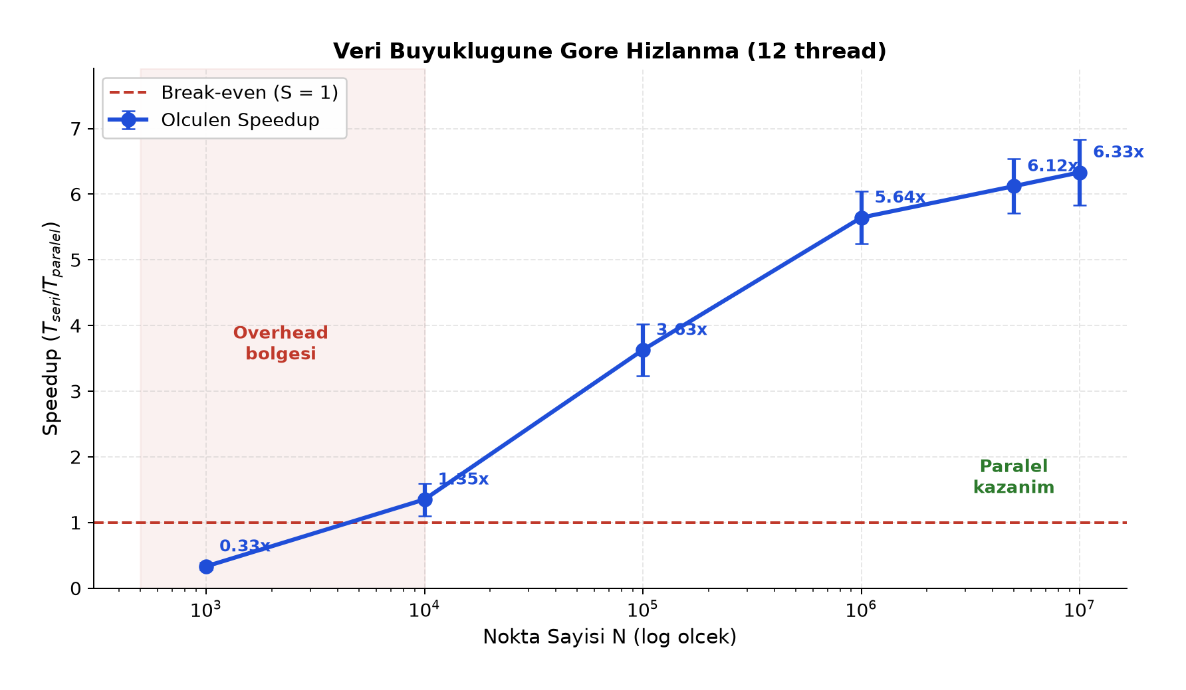
9. Sıralı vs Paralel Süre Karşılaştırması

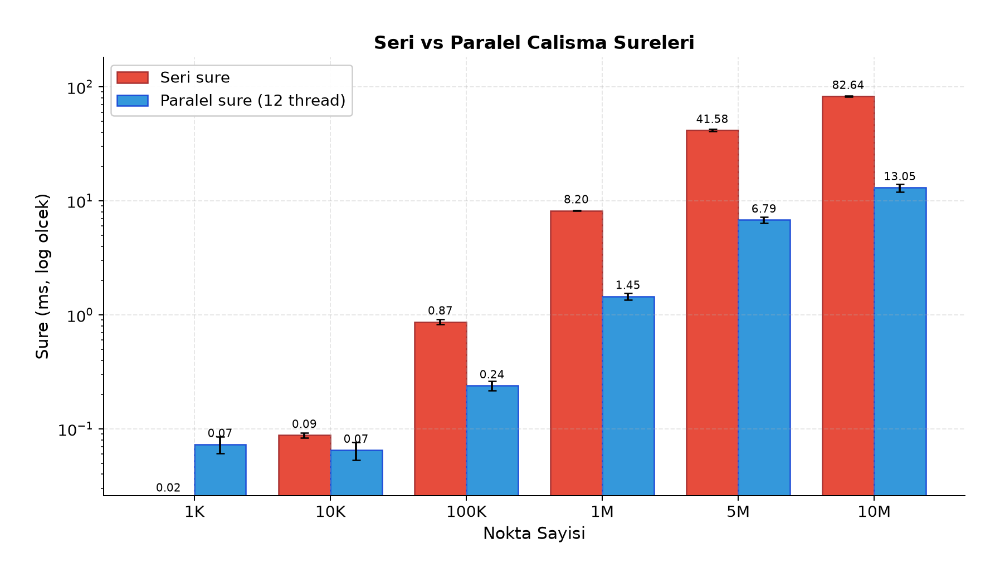
N ≤ 100K: paralel bar daha yüksek (overhead baskın). N ≥ 1M: paralel bar belirgin biçimde düşük (gerçek hızlanma).
10. Sonuçlar — Thread Sayısına Göre

Sabit N = 10.000.000, C değişken:
C | T_seq (ms) | T_par (ms) | Speedup S | Verim E | Karp-Flatt
1 | 86.35 | 85.39 | 1.01× | %101 | —
2 | 88.38 | 44.41 | 1.99× | %99 | 0.005
4 | 84.44 | 21.89 | 3.86× | %96 | 0.012
6 | 87.06 | 20.02 | 4.35× | %72 | 0.076
8 | 83.77 | 17.30 | 4.84× | %61 | 0.093
12 | 82.20 | 12.77 | 6.43× | %54 | 0.079
16 | 87.79 | 14.33 | 6.13× | %38 | 0.107
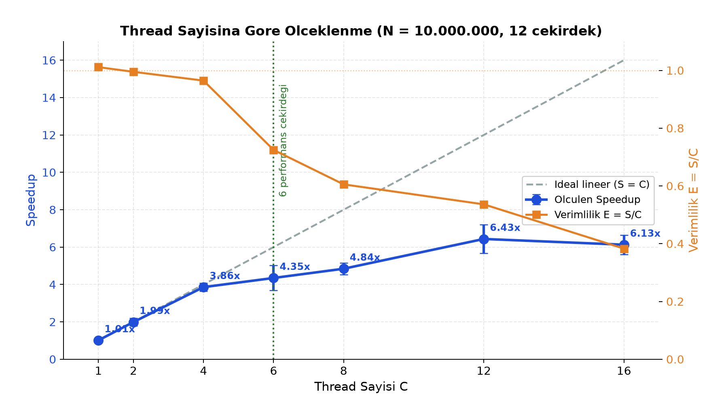
11. Amdahl Kanunu ile Yorum

Amdahl üst sınırı:
Speedup_max(C) = 1 / ( s + p/C )
- Karp-Flatt seri payı: 4 thread'e kadar e ≈ 0.01 (neredeyse ideal).
- C ≥ 6'da e → 0.08–0.11; yani SABİT değil, ARTAN seri pay.
- Sebep klasik bellek darboğazı DEĞİL: heterojen çekirdek (6 P + 6 E).
- İlk ~6 thread hızlı P-çekirdeğine yerleşir (E≈%96); sonrası yavaş E-çekirdeği.
- Algoritma %100 paralelleşebilir; ~6.3× tavanı fiziksel çekirdek yapısından gelir.
ÇIKARIM: "Paralel her zaman hızlıdır" yargısı yanlıştır. Veri boyutu thread yönetim maliyetini aştıktan sonra anlamlıdır.
12. Sınırlamalar ve Gelecek Çalışmalar

Sınırlamalar:
- Tek donanım yapılandırması (NUMA test edilmedi).
- ArrayList<Point> pointer chasing → bellek bant genişliği yarışı.
- Farklı JVM bayrakları test edilmedi.
Gelecek çalışmalar:
- double[] gibi bitişik bellek yapısı (önbellek dostu sürüm).
- ForkJoinPool ya da Stream.parallel() ile karşılaştırma.
- SIMD vektörleşmesi (Java Vector API) ile mikro paralelizm.
13. Sonuç

- Cross-product İŞARET + ±2π toplam-dönüş → tam-doğru convex testi.
- Pentagram (yıldız) gibi kendiyle kesişen girdiler doğru reddedilir.
- ExecutorService + Callable<ChunkResult> ile kilitsiz reduction mimarisi.
- Yerel-tutarlılık yanılgısı tanımlanıp decide() ile giderildi.
- N = 10⁷ için 6.33× hızlanma; 12 thread'de 6.43× ölçüldü.
- Sonuçlar Amdahl + Karp-Flatt ile uyumlu; tavan heterojen çekirdekten.
Kazanım: Hem doğruluk hem başarım açısından sistematik bir paralel mimari.

TEŞEKKÜRLER
Sorular & Tartışma

Duha Keskin (22360859003) • Yunus Alim Avşar (23360859710)
Paralel Programlama — Haziran 2026

